序号：
编码：
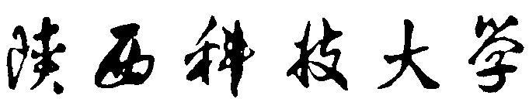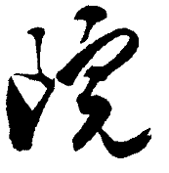
Haojing college Shaanxi University of Science ＆ Technology

陕西科技大学镐京学院第一届“创青春”全国大学生创业大赛
作品申报书

作品名称：
所属学院：
申报者姓名：

类别：
□创业计划竞赛项目
□创业实践挑战赛项目
□公益创业赛项目

第一届“创青春”全国大学生创业大赛组委会
2019年11月

说 明
1．申报者应在认真阅读此说明各项内容后按要求详细填写。
2申报者在填写申报作品情况时只需根据项目类别填写创业计划赛附件1表、创业实践挑战赛附件2表、公益创业赛附件3表。不填写的表请删除。
3．表内项目填写时一律打印，字体要端正、清楚，此申报书可复制。
4．序号、编码由陕西科技大学镐京学院第一届“创青春”全国大学生创业大赛组委会填写。
5．项目计划书、项目运营报告、项目注册运营证明材料等另附，单独装订。有关材料必须是中文（若是外文，请附中文本），请以4号楷体打印在A₄纸上，附于申报书后。
6．作品申报书须按要求由各学院团总支统一交至校团委。

附件1：

大学生创业计划竞赛参赛项目申报表

项目名称
项目分类 | 已创业（）未创业（）
项目  所属  领域  分组 | A．农林、畜牧、食品及相关产业组  B．生物医药组 C．化工技术和环境科学组  D．信息技术和电子商务 E．材料组  F．机械能源组 G．文化创意组和服务咨询组
参赛学院  （简称） |  |  | 申报者代表姓名
团队  主要  成员 | 姓名 | 性别 | 年龄 | 年级、专业 | 备注（负责人）
 | 张三 | 男 | 21 | 17级信管 | 负责人
团队  联系  方式 | 联系人 |  |  | 学院
 | 专业 |  |  | 联系电话
指导教师 | 姓名 |  |  | 学院
 | 研究领域 |  |  | 联系电话
项目简介
（200字以内）
指导老师  意见 | 签章  年 月 日
二级学院  意见 | 盖章  年 月 日
学校  意见 | 盖章  年 月 日
备注
填写说明：1．每个项目填写一份表格，此表可复制；
2．如参赛团队需说明表中未涉及事宜，请在备注栏中写明（可另附页）；
3．项目计划书等另附，单独装订。
附件2：

创业实践挑战赛参赛项目申报表

公司名称
公司概况（200字以内）
参赛学院  （简称） |  |  | 申报者代表姓名
团队  主要  成员 | 姓名 | 性别 | 年龄 | 年级、专业 | 备注（负责人）
 | 张三 | 男 | 21 | 17级信管 | 负责人
团队  联系  方式 | 联系人 |  |  | 学院
 | 专业 |  |  | 联系电话
指导教师 | 姓名 |  |  | 学院
 | 研究领域 |  |  | 联系电话
项目简介
（200字以内）
指导老师  意见 | 签章  年 月 日
二级学院  意见 | 盖章  年 月 日
学校  意见 | 盖章  年 月 日
备注
填写说明：1． 每个项目填写一份表格，此表可复制；
2．如参赛团队需说明表中未涉及事宜，请在备注栏中写明（可另附页）；
3．项目运营报告、项目注册运营证明材料等另附，单独装订。
附件3：

公益创业赛参赛项目申报表

项目名称
项目简介
（200字以内）
公益性阐述
（100字以内）
创业性阐述
（100字以内）
实践性阐述
（100字以内）
参赛学院  （简称） |  |  | 申报者代表姓名
团队  主要  成员 | 姓名 | 性别 | 年龄 | 年级、专业 | 备注（负责人）
 | 张三 | 男 | 21 | 17级信管 | 负责人
团队  联系  方式 | 联系人 |  |  | 学院
 | 专业 |  |  | 联系电话
指导教师 | 姓名 |  |  | 学院
 | 研究领域 |  |  | 联系电话
指导教师  意见 | 签章  年 月 日
二级学院  意见 | 盖章  年 月 日
学校  意见 | 盖章  年 月 日
备 注
填写说明：1．每个项目填写一份表格，此表可复制；
2．如参赛团队需说明表中未涉及事宜，请在备注栏中写明（可另附页）；
3．项目计划书等另附，单独装订。

